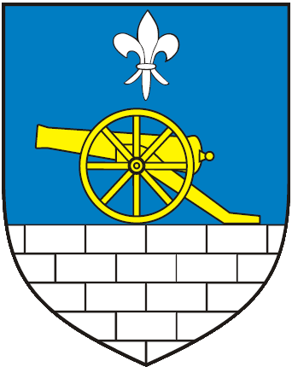
REPUBLIKA HRVATSKA
BJELOVARSKO BILOGORSKA ŽUPANIJA
OPĆINA SIRAČ
OPĆINSKO VIJEĆE

Na temelju članka 108. i članka 110. stavka 2. Zakona o proračunu ("Narodne novine" br. 87/08, 136/12 i 15/15) i članka 15. stavka 3. Pravilnika o polugodišnjem i godišnjem izvještaju o izvršenju proračuna (Narodne novine br. 24/13,102/17,1/20) članka 32 i 94. Statuta Općine Sirač („Županijski glasnik – Službeno glasilo Bjelovarsko-bilogorske županije“ br. 19/09, 06/10, 03/13 i 1/18), Općinsko vijeće Općine Sirač na svojoj 4. sjednici održanoj 14.09.2021. godine donosi:

ODLUKU
o prihvaćanju Polugodišnjeg izvještaja o izvršenju Proračuna Općine Sirač
za razdoblje 1. siječnja do 30. lipnja 2021. godine

Članak 1.
Prihvaća se Polugodišnji izvještaj o izvršenju Proračuna Općine Sirač za razdoblje 1. siječnja do 30. lipnja 2021. godine.

Članak 2.
Polugodišnji izvještaj o izvršenju Proračuna Općine Sirač za razdoblje 1. siječnja do 30. lipnja 2021. godine nalazi se u privitku ove Odluke i čini njezin sastavni dio.
Članak 3.
Ova Odluka objavit će se u „Županijskom glasniku – Službeno glasilo Bjelovarsko bilogorske županije“ i na internetskim stranicama Općine Sirač, a stupa na snagu osam dana od dana objave.

KLASA: 400-08/21-01-6
URBROJ: 2111/04-01-20-2
Sirač, 14.09.2021. godine

Predsjednik vijeća:

____________________
Branimir Miler, oec

